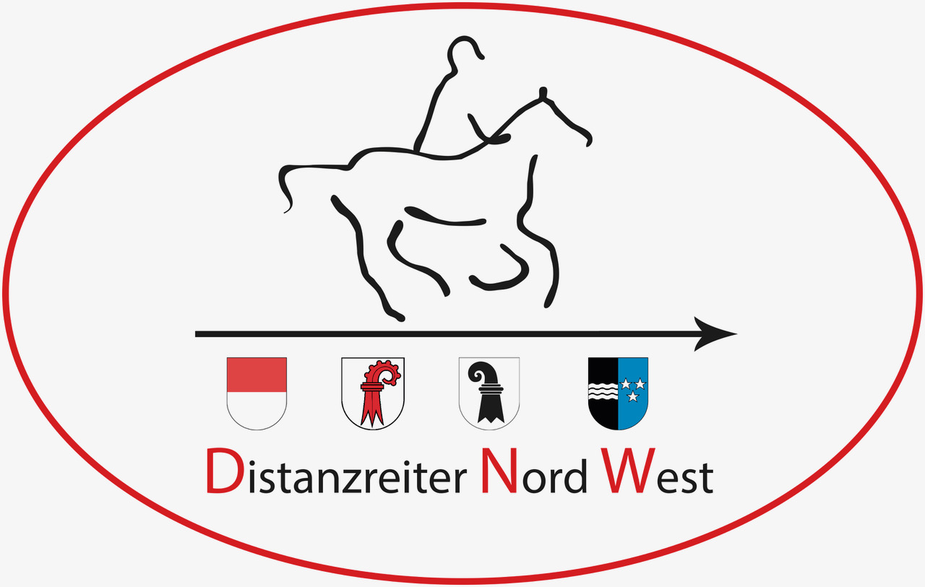
PNW Sparte CC
Kursausschreibung:
Einstieg ins Geländereiten

Dieser Kurs richtet sich NICHT an versierte Concours Complet Reiter als Training, sondern an Einsteiger mit wenig oder gar keiner Erfahrung im ‘Buschreiten‘. Wir üben das Reiten in stark coupiertem Gelände mit optimalem Sitz, der das Pferd möglichst gut unterstützt und gleichzeitig entlastet, und führen die Pferde an die einfachsten Auf- und Absprünge, Gräbchen und den Teich heran.
Kurs wird individuell dem Stand jedes einzelnen Reiters/Pferdes angepasst!
Da wir nicht den ganzen Tag, sondern nur den Morgen für die Benutzung zur Verfügung haben, ist die Teilnehmerzahl beschränkt. DNW, und dann andere PNW Mitglieder haben den Vorrang. Da wir fast ausschliesslich auf Sand (Rest ist Gras) reiten, auch für Barhufer ohne Hufschuhe geeignet.

Ausrüstung: Helm & Rückenschutz obligatorisch, vorne Gamaschen, hinten Gamaschen oder Streifkappen empfohlen, evt. Halsriemen (Steigbügelriemen), evt. Vorgeschirr
Datum: Sonntag, 25. August 2019
Kursort: IENA Military Garden, Avenches VD
Besammlung: 9 Uhr, grosser Parkplatz beim Military Garden, bereit zum Aufsitzen
Dauer: zirka 2 Stunden
Kosten: Mitglieder DNW CHF 70, PNW Mitglieder CHF 80 Nichtmitglieder CHF 100
(inklusive Platzbenutzung CHF 30 pro Pferd-/Reiterpaar)
********************************************************************************************************
ANMELDETALON

Name: ______________________________________________________________
Adresse: ______________________________________________________________
Phone: ______________________________________________________________
E-mail: ______________________________________________________________
Verein: ______________________________________________________________

Anmeldung verbindlich; Kursgeld wird direkt vor Ort bezahlt; bitte exakten Betrag mitbringen. Anmeldung bis 10. August 2019 an: esty@distanzreiter-nordwest.ch

